Урок изобразительного искусства
ІІІ класс

Тема: Сказочный замок
(первый из двух уроков по теме)

Цель: предполагается, что к концу урока учащиеся будут знать архитектурные особенности замков, приобретут базовые знания о профессии реставратора, смогут выполнить рисунок сказочного замка по представлению, завершив композиционное решение рисунка по предложенному началу.
Задачи личностного развития:
создать условия для осознания общественной значимости профессии реставратора; содействовать формированию чувства ответственности за сохранение национального культурного наследия.
Оборудование: мультимедийный проектор, компьютер с выходом в сеть Интернет (сервис learningapps.org)
Дидактические материалы: фотоматериалы с изображением памятников архитектуры, макет строения замка, мультимедийная презентация, видеоматериалы, толковый словарь, сигнальные карточки.
Художественные материалы и инструменты: альбомные листы с изображением части замка, простые карандаши.

Ход урока

Организационный этап урока
– Проверьте, ребята, готовность к уроку. На столе должны лежать необходимые принадлежности: простой карандаш, ластик, сигнальные карточки.
Актуализация опорных знаний
– На прошлом уроке изобразительного искусства мы вели разговор о профессии АРХИТЕКТОР. Чем занимается архитектор? (Архитектор придумывает, рисует, проектирует сооружения.)
СЛАЙД 1
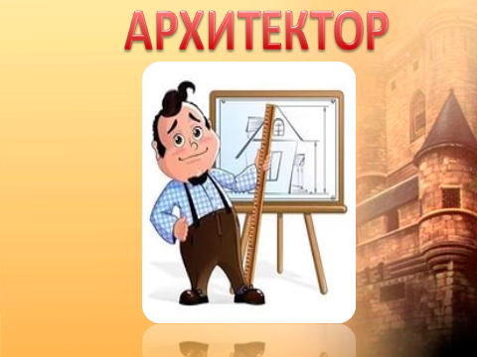
– Что такое архитектура? (Так называют искусство и науку строить, проектировать здания и сооружения, а также так называют все здания и сооружения, построенные в разные века.)
– Назовите белорусские памятники архитектуры. (Театр оперы и балета в Минске, Национальная библиотека, Мирский замок, Несвижский замок и др.)
СЛАЙД 2
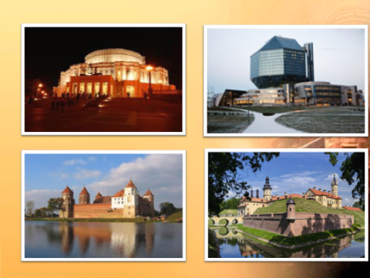

– Тему сегодняшнего урока вы узнаете, когда выполните тест. Выполнение теста
СЛАЙД 3
https://learningapps.org/display?v=p18edrcik17
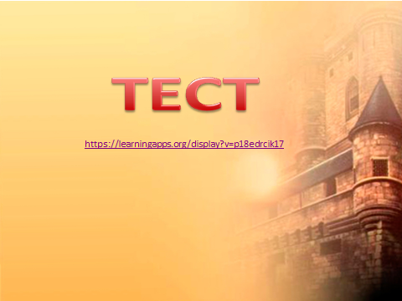
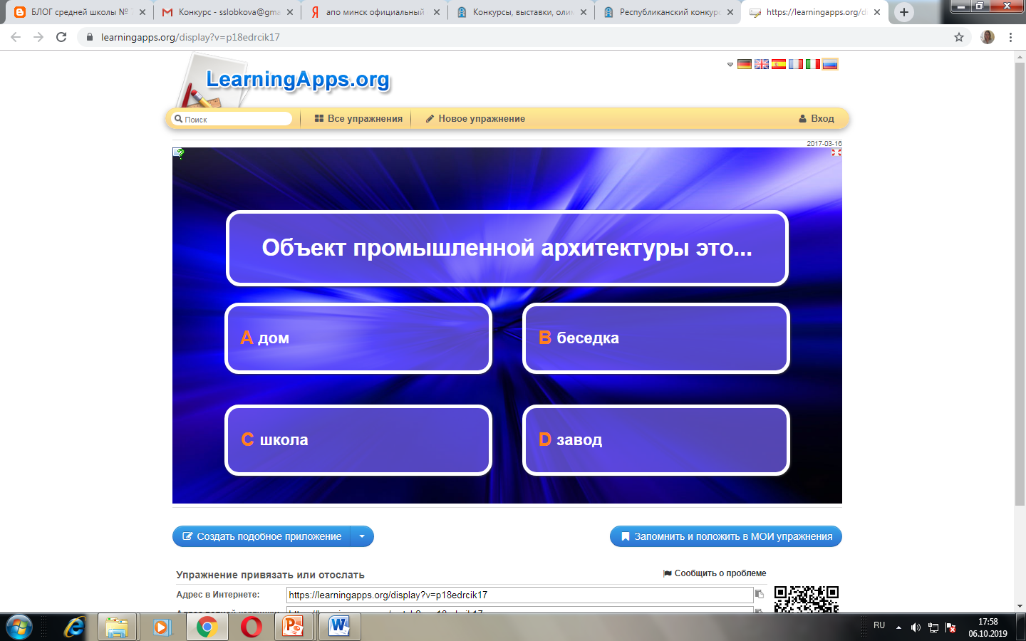

1.Объект промышленной архитектуры.
завод
школа
беседка
дом
2.Человек, который придумывает и проектирует здания – это…
живописец
скульптор
архитектор
график
3.Архитектура включает в себя искусство
украшение здания
строительство зданий
проектирование зданий
все ответы верны
4.Что является символом современной архитектуры Беларуси?
Ружанский дворец
дом № 13 по улице Ленина
Национальная библиотека
оперный театр в г.Сиднее
5.Профессия архитектора тесно связана с профессией…
спасателя
врача
строителя
писателя
6.В формулу архитектурного сооружения входит
все ответы верны
прочность
красота
польза

– Какой ответ нам дал компьютер после выполнения теста? (Молодцы. Вы сегодня сможете нарисовать замок.)

Изучение нового материала
– Сегодня мы будем рисовать замок. А что такое замок? (Крепость феодала, название дворцов, оборонительное сооружение...) А как вы его себе представляете? (Большой, с башнями, лестницами…).
– Сегодня, узнав особенности строения замка, вы сможете самостоятельно нарисовать замок, при этом побывав в роли реставратора.
СЛАЙД 4
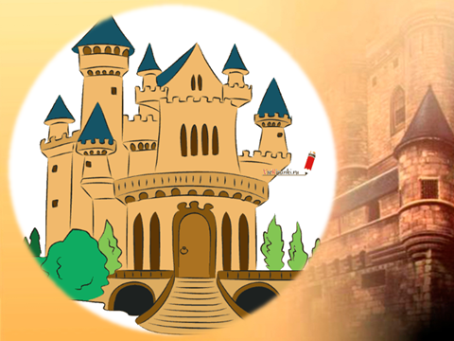

– Кто такой РЕСТАВРАТОР? (Ответы учащихся)
Работа с толковым словарем
Реставратор – специалист по сохранению и восстановлению предметов исторического и культурного наследия (произведений изобразительного, декоративно-прикладного искусства и архитектуры).
СЛАЙД 5
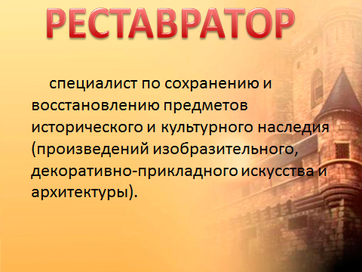

Просмотр отрывка видеосюжета о работе реставратора архитектурных объектов
СЛАЙД 6 источник – https://www.youtube.com/watch?v=iag058gdioY
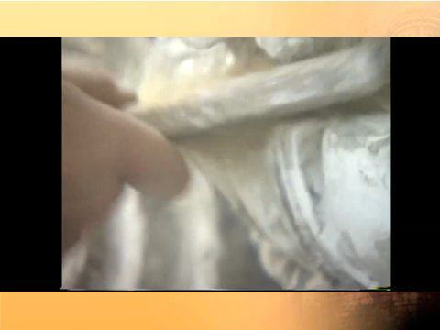
– В чем вы видите значимость работы реставратора?
– На фотографиях вы видите Мирский замок до и после реставрации.
СЛАЙД 7
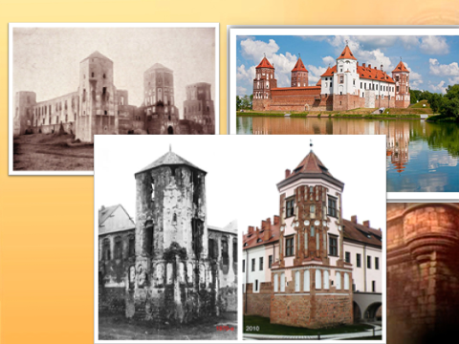
А также усадьбу композитора Михаила Клеофаса Огинского в д.Залесье Сморгонского района до и после реставрации.
СЛАЙД 8
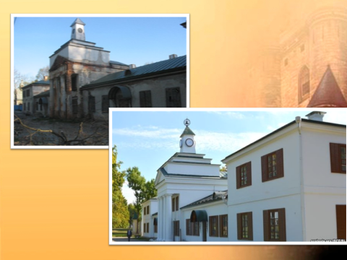

– Для реставраторов важно знать, какие архитектурные элементы характерны для замка.
Исследование устройства замка на бумажной объемной модели
СЛАЙДЫ 9-10
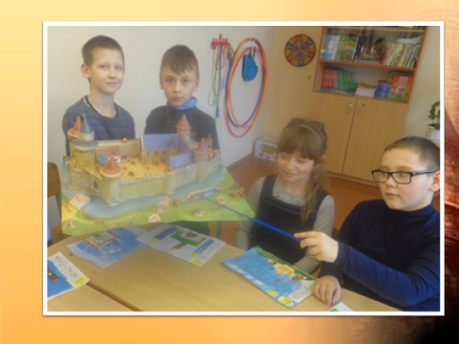
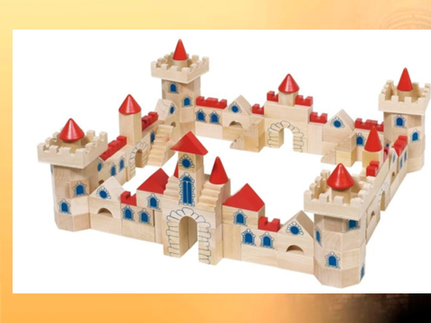

– Просмотрите мультфильм о божьей коровке Лизе, которая училась рисовать замок, и узнайте, что такое бойницы, цитадель.
Просмотр отрывка из мультфильма «Нарисуй замок»
СЛАЙД 11
источник – https://www.youtube.com/watch?v=T76Dm3Y7hLw

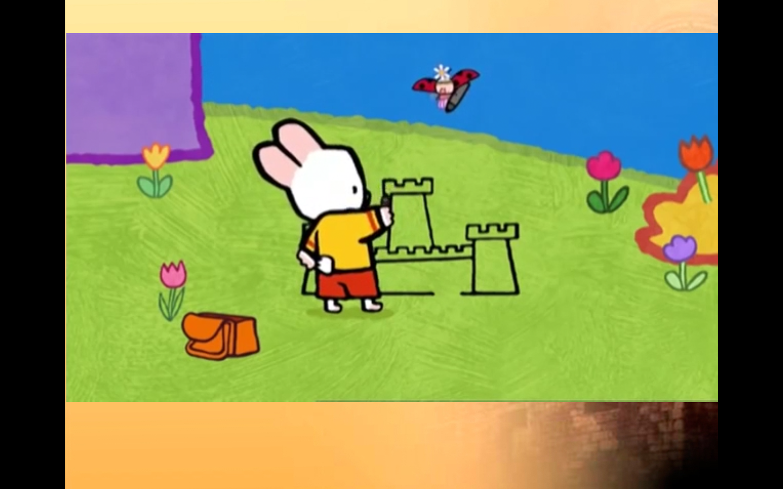

Ответ на поставленный вопрос.

Физкультминутка

Практическая работа
– Сейчас вы будете выполнять работу по завершению композиции.
Необходимо восстановить изображение замка.

Дети получают листы бумаги с изображением части композиции.
Например:
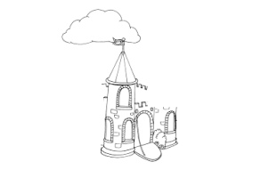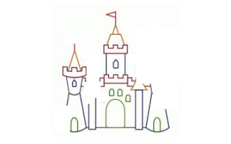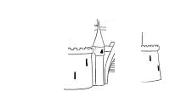
и др.

Вспомним правила построения композиции: (дети называют)
- подобрать правильно формат листа;
- нанести линию горизонта;
- композицию располагать в центре листа;
- продумать расположение основных и второстепенных предметов;
- основные предметы больше, чем второстепенные.

Повторение правил безопасной работы
Выполнение работы (под музыку М.К.Огинского)

Подведение итогов, оценка работ
– Какие архитектурные элементы вам удалось воссоздать на рисунке? (Стены, башни, окна, двери, купола, колонны, бойницы, цитадель.)

Взаимооценка работ по двум критериям:
1) правильное композиционное заполнение пространства
2) наличие необходимых архитектурных элементов замка
(с помощью сигнальных карточек: зеленый – в полной мере, желтый – частично, красный – не выполнено)

– Кому из вас понравилось быть реставратором во время рисования?
Возможно, в будущем кто-то из вас получит профессию реставратора и сможет по сохранившимся рисункам и чертежам восстановить Кревский замок, руины которого находятся в Сморгонском районе.
СЛАЙД 12

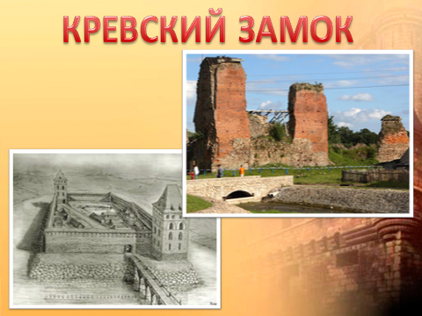

– На следующем уроке мы продолжим работу с композицией и с помощью детализации и цвета превратим наш замок в сказочный, узнав о некоторых особенностях работы ДЕКОРАТОРА.
СЛАЙД13
